KSB Bau GmbH
Komplett System Bau
Langenhorner Chaussee 399
D - 22419 Hamburg
Tel: 0 4 0 - 60 56 22 87
Fax: 0 40 - 18 12 70 56 E - Mail: a.hebibovic@ksb-bau.com

Referenzliste

Ausbau und Trockenarbeiten
AUG. PRIEN Bauunternehmung GmbH & Co. KG

Bauvorhaben:  Brahms-Quartier, Hamburg  Ausbau | 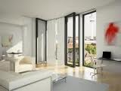  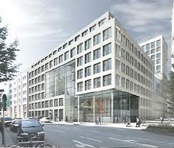
Weitere Bauvorhaben Aug. Prien GmbH & Co. KG :
- Hamburg, Trockenbau

Lindner AG
Bauvorhaben:  Mediterraneo, Bremerhaven  Trockenbau | 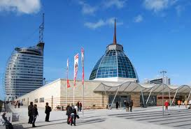  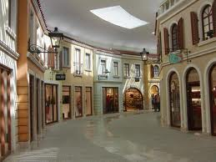
Bauvorhaben:  Villa PinnauBaurs Park, Hamburg-Blankenese Ausbau | 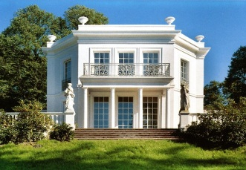
Weitere Bauvorhaben Lindner AG:
- Unilever Haus, Hamburg-HafenCity, Trockenbau
- Bürowelt, Siegen, Trockenbau
- Brahms Kontor, Hamburg, Sanierung
- Bürogebäude Stephansplatz Hamburg, Kühldecken
- Bürgergebäude Domstraße, Hamburg, Ausbau
- UKE Hamburg, Haus O24 4.-6. OG, Sanierung

1 von 3

B. Schlichter GmbH & Co. KG

Bauvorhaben:  Elbe-Einkaufszentrum, Hamburg  Ausbau | 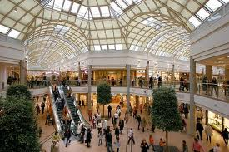  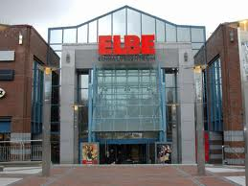
KaeferConstruction GmbH

Bauvorhaben:
Polarstation des indischen National Centreof
Antarctic and Ocean Research (NCAOR), Hamburg
Ausbau von Containern

Bauvorhaben:  Spiegelhaus, Ericusspitze, Hamburg  Trockenbau | 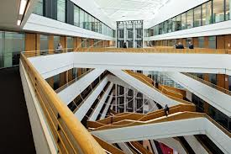  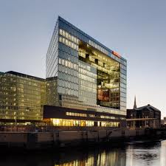
Weitere Bauvorhaben KaeferConstruction GmbH:
- Kreisparkasse Geesthacht, Neubau, Trockenbau
- Hamburger Wasserwerke, Ausbau
- Berufsschule Ahrensburg, Ausbau
- Hauptzollamt Hafencity, Hamburg, Ausbau
- ZOB BergedorfNeubau, Hamburg, Trockenbau
- Helmut Schmidt Universität, Hamburg, Abriss und Neubau, Trockenbau

Heinz Mänz GmbH

Bauvorhaben
- Loop 5, Weiterstadt, Trockenbau
- Brooktorkai, Hamburg, Ausbau

2 von 3

Trockenbau München GmbH
Bauvorhaben:
- Rehazentrum, Bremerhaven, Trockenbau

TROC M.

Bauvorhaben:
- St.Ansgar Klinikum, Bassum, Trockenbau

Fenstermontage

Fenster- und Fassadenbau Rommel GmbH
Bauvorhaben:
- TU Bergakademie, Freiberg: Holz- Alufenster .Altbausanierung
- UKE Augenklinik, Hamburg: Holz-Alufenster. Altbausanierung
- Hans-Christian-Andersen-Schule, Kiel: Holzfenster. Altbausanierung
- Klinikum Niederlausitz: Bauteil 7 Neubau, Holz-Alufenster.,
Pfosten-Riegelkonstruktion.
- Rossert-Schule, Kelkheim: Neubau, Pfosten-Riegelkonstruktion.
- HZI Infektionszentrum, Braunschweig: Neubau; Holz – Alufenster
Dachfenster. Pfosten – Riegelkonstruktion.

TMP Fenster & Türen
Bauvorhaben:
- AWO Pflegeheim, Lohra: Neubau, Kunststofffenster Montage

Regelmäßige Ausführung diverser Bauvorhaben für z. B. Wohnungsgesellschaften und Privatkunden

Unsere Partner:

GF: Amer Hebibovic  USt.-IdNr.: DE 290403276  HRB: Amtsgericht Hamburg 125 493 | Hamburger Sparkasse  Kto. 130 812 6885 BLZ 200 505 50  IBAN DE 172 0050 5501 3081 26885 - BIC: HASPDEHHXXX

3 von 3

